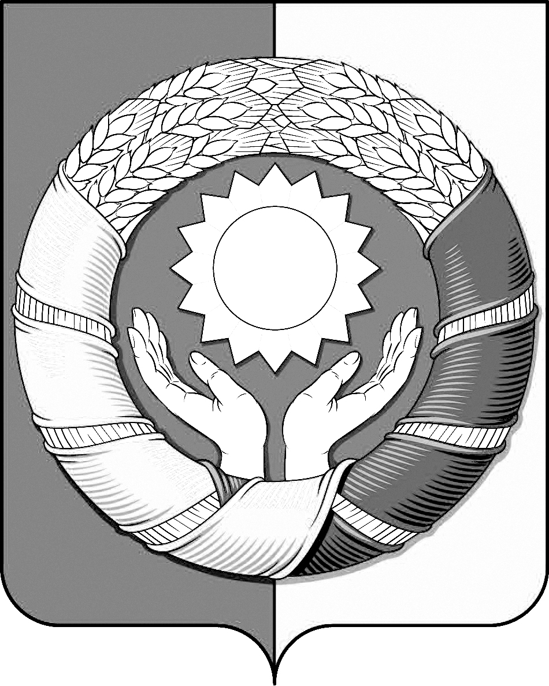
РЕСПУБЛИКА ДАГЕСТАН
МУНИЦИПАЛЬНОЕ ОБРАЗОВАНИЕ
«ХАСАВЮРТОВСКИЙ РАЙОН»
СОБРАНИЕ ДЕПУТАТОВ МУНИЦИПАЛЬНОГО РАЙОНА

Хасавюртовский район, Тел: (8-87231) 5-20-85, факс 5-20-77
с. Эндирей, Махачкалинское шоссе 25 «а» Email: sobraniehasray@mail.ru
« 26» декабря 2023 года № 29/5 – VII СД

РЕШЕНИЕ

Об основных итогах деятельности Собрания депутатов
муниципального района за 2023 год

В соответствии с Регламентом Собрания депутатов муниципального района,

Собрание депутатов муниципального района

РЕШИЛО:

1.Отчет Председателя Собрания депутатов муниципального района Лабазанова М. М. о деятельности Собрания депутатов муниципального района за 2023 год принять к сведению (прилагается).

2. Одобрить деятельность Собрания депутатов муниципального района за 2023 год.

3.Настоящее Решение вступает в силу со дня его принятия.

Председатель
Собрания депутатов М.Лабазанов

Отчет
Об основных итогах Собрания депутатов муниципального района за 2023 год.

Уважаемые депутаты!
Деятельность Собрания депутатов муниципального района основывалась на исполнении своих полномочий согласно Федеральному закону «Об общих принципах организации местного самоуправления в Российской Федерации», Уставу МО «Хасавюртовский район» и Регламенту Собрания депутатов муниципального района.
Одной из основных задач Собрания депутатов было формирование и совершенствование необходимой нормативно-правовой базы для обеспечения деятельности органов местного самоуправления муниципального района в условиях меняющегося законодательства. За отчетный период потребовалось принятие ряда новых внесение изменений в уже существующие нормативно-правовые акты.
В состав Собрания депутатов входят руководители учреждений, медицины и организаций, предприниматели, работники образования, медицины и сельского хозяйства, т.е. люди умеющие принимать важные решения и нести за них ответственность.
Из 104 депутатов Собрания депутатов муниципального района 85 являются членами «ЕДИНОЙ РОССИИ», 3 депутата представляют партию «Партия Роста», 7 депутатов партию «Справедливая Россия» и 9 депутатов избранные путем самовыдвижения.
Работа Собрания депутатов проводилась согласно утвержденному в начале года плану. За 2023 год, Собранием депутатов проведено 8 сессий, из них: внеочередных 3.
На этих заседаниях депутатами было принято 35 решений, в том числе 18 нормативно - правовых актов, 17 – это решения, не носящие нормативный характер.
Заседания проводились в соответствии с запланированной датой, в назначенное время, в открытом режиме, в присутствии представителей средств массовой информации.

Инициативой внесения правовых актов на рассмотрение сессии воспользовались глава муниципального района, Собрание депутатов, прокурор Хасавюртовского района и администрация муниципального района. В повестку дня включались неотложные вопросы, возникающие в процессе осуществления полномочий, необходимые для реализации конкретных задач, стоящие перед органами местного самоуправления муниципального района.
Отмечу, что среди принятых решений:
в соответствии с Бюджетным кодексом РФ в течение года было рассмотрено и принято 12 решений по вопросам бюджетной политики района;
в том числе отчет об исполнении бюджета за 2022 год, 1 квартал, полугодие и 9 месяцев 2023 года, внесение изменений в решение Собрания депутатов о бюджете на 2023 год, принятие бюджета на 2024 год и на плановый период 2025 и 2026 годов, Положение о финансовом управлении администрации в новой редакции;
- 9 решений – по вопросам распоряжения и пользования муниципальным имуществом;
По прежнему значительное место в деятельности Собрания депутатов было отведено работе по реализации полномочий в области контроля. Так в 2023 году были заслушаны:
- отчет главы муниципального района о результатах своей деятельности и деятельности администрации муниципального района за 2022 год;
- отчет о деятельности полиции Отдела МВД России по Хасавюртовскому району за 2022 год;
- отчет о деятельности контрольно-счётной палаты муниципального района за 2022 год.
В связи с тем, что требовательность жителей района к представительной власти возрастает, главными критериями для депутатов являются законность, ответственность, открытость перед избирателями.
Налажены конструктивные отношения с прокуратурой района, позволяющие устранять противоречия в нормативных актах еще на стадии проектов. В связи с чем, проекты решений Собрания депутатов проходят согласование в юридическом отделе администрации, после чего направляются в прокуратуру района на антикоррупционную экспертизу.
Замечаний и протестов со стороны прокуратуры в 2023 году не поступило.
Прокурор Хасавюртовского района или его заместители принимают участие на всех заседаниях. Это позволило не допущение коррупционных факторов и недопущение незаконных норм в Решениях Собрания депутатов муниципального района.
Хочется отметить, что депутатская деятельность заключается не только в проведении сессий. Много времени занимает межсессионная работа - предварительное изучение и обсуждение проектов решений на комиссиях.
И каждый депутат имеет возможность внести свой вклад в принимаемое решение. А это зависит в значительной мере от желания депутата и его активности, знания законодательства.
Для предварительного рассмотрения и подготовки вопросов, относящихся к компетенции Собрания депутатов, выработки проектов решений и конкретных мероприятий, а также осуществления контрольных функций в Собрание депутатов работают – 6 постоянных депутатских комиссий:
- постоянная комиссия по местному самоуправлению, безопасности и противодействию коррупции;
- постоянная комиссию по бюджету, финансам и налогам;
- постоянной комиссия по образованию, культуре, спорту и делам молодежи;
- постоянная комиссия по здравоохранению и социальной политике.
- постоянная комиссия по межнациональным отношениям, делам общественных и религиозных объединений.
- Постоянная комиссия по экономической политике, аграрным вопросам, собственности, земельных отношений и ЖКХ.
В соответствии с Регламентом Собрания депутатов вопросы, выносимые на сессии, предварительно обсуждались на заседаниях этих комиссий. В отчетном году было проведено 10 заседаний. Работа по указанным направлениям деятельности Собрания депутатов осуществлялась в различных формах. Основными формами являлись:
- участие в разработке проектов решений Собрания депутатов;
- анализ проектов нормативно-правовых актов, выносимых на рассмотрение Собрания депутатов, подготовка замечаний, предложений по рассматриваемым проектам;
- проведение заседаний постоянных депутатских комиссий.
Депутатские комиссии работают в соответствии с планами работы и рассматривают вопросы, актуальные для населения района. Работа постоянных комиссий проводилась, в форме совместных заседаний, на которых, присутствовали специалисты администрации района.
Благодаря их работе обеспечивались тщательная и продуманная подготовка проектов нормативных правовых актов, их детальное обсуждение и правильные заключения.
Некоторые депутаты были редкими участниками заседаний, отдельные из них пропускали заседания постоянных комиссий.
Депутаты Собрания депутатов представили сведения о своих доходах, расходах, об имуществе и обязательствах имущественного характера, а также сведения о доходах, расходах, об имуществе и обязательствах имущественного характера своих супруг (супругов) и несовершеннолетних детей в установленный законодательством срок.
Официальный сайт Собрания депутатов в сети Интернет обеспечивает доступ к информации о деятельности Собрания депутатов и дает возможность ознакомления с проектами и муниципальными правовыми актами Собрания депутатов.
На заседания Собрания депутатов постоянно приглашались должностные лица администрации, руководители учреждений, организаций, предприятий, глав сельских поселений.
В отчетном периоде информирование населения района о деятельности Собрания депутатов осуществлялось в следующих направлениях:
- принятые нормативные правовые акты, регулярно и своевременно опубликовывались в газете « Вести Хасавюртовского района»;
- одновременно с публикациями в газете муниципальные правовые акты и информация о деятельности Собрания депутатов регулярно размещались на сайте Собрания депутатов в сети Интернет.
Одной из форм участия депутатов муниципального района – участие в общественных обсуждениях и публичных слушаниях- планируемых социально-экономических мероприятиях.

Особое место занимает работа с обращениями граждан – один из важнейших каналов обратной связи с населением. Граждане могут обратиться на личном приёме, направить письменное обращение, позвонить на личный телефон или направить обращение на электронную почту. Поступившая информация помогает депутатам в решении повседневных проблем на территории сельских поселений. Хотелось бы, чтобы депутаты Собрания депутатов уделяли больше внимания работе в своих сельских поселениях. Постоянно поддерживали взаимодействие с депутатами сельских поселений и органами местного самоуправления, участвовали в сессиях сельских собраний, принимали участие в мероприятиях проводимых.
В 2024 году мы должны активизировать работу по проведению встреч с жителями сельских поселений, целью встреч должно стать информирование избирателей о работе Собрания депутатов, изучение проблемных вопросов, принятие по ним своевременных действий.
Именно депутаты должны быть связующим звеном, предлагая пути решения проблем на местах.
Завершая свое выступление, хочу поблагодарить вас, уважаемые коллеги – депутаты, за работу, за ваши выступления и замечания.
Являясь представительной властью муниципального района, главным направлением деятельности Собрания депутатов считаю создание в районе стабильной экономической, социально-политической и психологической обстановки, основанной на эффективном взаимодействии представительных и исполнительных органов местного самоуправления; общественных организаций и населения района.
Спасибо Главе муниципального района, администрации района за эффективную работу на благо жителей района, за взаимодействие с Собранием депутатов муниципального района.

Уважаемый Арсланбек Абдулмажидович!
Уважаемые депутаты и приглашенные!
Сегодня, анализируя итоги уходящего года, должен признать, что в 2023 году немало сделано для развития района, но еще многое предстоит сделать. Это станет возможным благодаря повседневному труду наших жителей, а также взаимодействию всех ветвей власти. Совместными усилиями мы справимся с этими непростыми задачами.
Продолжающаяся специальная военная операция на территории Украины налагает на нашу работу особую ответственность. Ни один участник СВО и члены их семей не должны оставаться без нашего внимания.
В последнее время появились деструктивные силы призывающие молодежь на несанкционированные митинги и акции, которые запрещены Российским Законодательством.
Нам необходимо проводить с молодежью разъяснительную работу по недопущению случаев подобных, которые произошли в аэропорту г. Махачкала 29 октября. Призываю вас, уважаемые депутаты, активизировать работу в этом направлении.
В 2024 году главным политическим событиям страны станет выборы Президента РФ, уже определена дата выборов – 17 марта 2024 года. На состоявшейся недавно в Москве XXI съезде, партия «Единая РОССИЯ» единогласно приняла решение поддержать выдвижение действующего Президента Путина Владимира Владимировича кандидатом на следующие выборы.
В предстоящем году перед органом местного самоуправления стоят и другие значимые вопросы и нам, уважаемые депутаты необходимо принять в их решениях самое активное участие.
Желаю Вам в Новом году крепкого здоровья , успехов в работе, благополучия Вам и Вашим близким. Мира и спокойствия каждой семье.

